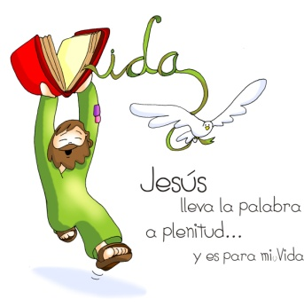
MISA CON NIÑOS

12 de febrero 2017
ORDINARIO 6º-A

Mateo 5, 17.20-22a. 27-28. 33-34a. 37:
"No he venido a abolir la ley sino a dar plenitud".
Mensaje: La Palabra de Jesús es VIDA.
Con Manos Unidas lleva vida, alimento.
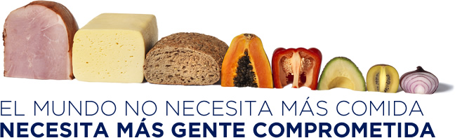

- ACOGIDA
Amigos y amigas:
Los primeros cristianos se reunían para celebrar cena de Jesús, para compartir la palabra y también el alimento, para encontrarse y apoyarse mutuamente. Es lo que seguimos haciendo nosotros después de tantos años confiando en la presencia del Resucitado que sigue acompañándonos igual que entonces.
Hoy celebramos la Jornada de Manos Unidas, la Campaña contra el Hambre en el mundo, que este año nos invita a poner nuestro granito de arena para que entre todos evitemos que “1/3 de nuestros alimentos acaben en la basura”. No podemos olvidarnos de quienes carecen de derechos elementales como el alimento, la salud o la educación porque la tierra está para el uso de todos. Todos tenemos una misma dignidad y, juntos, todos, hemos de colaborar en la construcción de un mundo más justo y fraternal.
Las lecturas de este domingo 6º del tiempo ordinario nos recuerdan que Dios nos enseña a elegir la VIDA, la plenitud. No matar es también respetar, tratar bien cuidar a los necesitados.
En el nombre del Padre... El Señor Jesús que quiere compartir con nosotros y presidir esta eucaristía, esté con todos vosotros...
(Se pueden colocar en un sitio visible el cartel de Manos Unidas).

2. PERDÓN
Reconozcamos humildemente nuestros pecados.
-Pedimos perdón por nuestra insensibilidad ante el drama de que haya personas en el mundo que carecen de lo más necesario. Señor, ten piedad.
-Pedimos perdón por nuestros modos de consumo que no respetan a los que no tienen lo que nosotros derrochamos. Cristo, ten piedad.
-Pedimos perdón por nuestra indiferencia ante tantos que pasan hambre o se mueren por desnutrición. Señor, ten piedad.

3. PALABRA DE DIOS
Las lecturas de este sexto domingo nos recuerdan que los mandamientos de Dios van más allá de nuestras leyes y costumbres para ir al fondo del corazón humano buscando la vida plena. Los fariseos y letrados creían que la ley y la norma es lo más importante, pero Jesús nos llama a que valoremos más el corazón dolorido de la humanidad, la persona humana. Y que nuestro hablar sea sí y no, pero lleno de palabras amables, de compasión.

4. PETICIONES:
Presentemos al Señor nuestras súplicas:
1.-Por la Iglesia, por los gobernantes, por cuantos podemos y queremos prestar nuestra ayuda y solidaridad a los necesitados. Roguemos al Señor.
2.-Por todos los que padecen hambre y cualquier forma de necesidad. Roguemos al Señor.
3.-Por los refugiados y exiliados, por los que viven lejos de sus familias y de su propio ambiente. Roguemos al Señor.
4.-Por todos los que hacen posible la misión de Manos Unidas. Roguemos al Señor.
5.-Para que el Señor siga suscitando corazones generosos y manos dispuestas a compartir con los mas desfavorecidos. Roguemos al Señor.
Atiende, Padre los gemidos de tus hijos en la dificultad. Confórtalos y sostenlos con tu providencia divina. Por JNS.
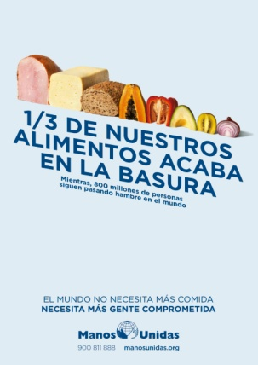
5. OFRENDAS
- CARTEL Y COLECTA DE MANOS UNIDAS: Presentamos la colecta junto con el cartel de la Campaña de Manos Unidas, como expresión de nuestro compromiso a favor de los más necesitados y nuestro empeño por favorecer que los recursos de la tierra lleguen a todos.
- PAN Y VINO: Te presentamos, Señor, este pan y este vino frutos de la tierra y del trabajo de los hombres, para sean transformados en alimentos de vida eterna y nos capaciten para seguir comprometidos en transmitir la alegría del evangelio.

6. VÍDEOS O PPW PARA ESTE DOMINGO: Ord-6ºA
-Mt 5,17 37, película: http://www.youtube.com/watch?v=u5m6eHh23Fw
-Tú decides, reflexión: https://www.youtube.com/watch?v=551cmXQWZAY
-Cumplir la ley, reflexión: http://www.youtube.com/watch?v=OL8u7B-6sXs

VÍDEOS JORNADA DE MANOS UNIDAS
-Vídeo campaña 2017: https://www.youtube.com/watch?v=oNVLLn1fudo
-Spot 2017: https://www.youtube.com/watch?v=4CazuTTl45Q
-"Una gran canción para una gran obra", canción Rosa López: https://www.youtube.com/watch?v=oCkkBz4V36k
-Historias de cambio”: https://www.youtube.com/watch?v=vl_wPkYAMtg

Oración de Manos Unidas
Querido Dios:
Nos regalaste el mundo para que todos vivamos en él, un mundo lleno de maravillas, belleza y plenitud; una casa común donde nadie debería tener hambre. Te pedimos por todas las personas que se esfuerzan por trabajar los campos y por los que cuidan los animales.
Que los donativos que entregamos, fruto de nuestro compromiso, lleguen a las manos de los que más lo necesitan y se transformen en alimento, enseñanza, cuidados médicos y esperanza.
Danos fuerzas para ser más generosos y unir nuestras manos para, juntos, conseguir que se acabe el hambre y el sufrimiento.
Señor, enséñanos a comprender que todos los que vivimos en nuestro planeta, nuestra casa común, somos una sola familia humana, por ello debemos cuidar la tierra y a nuestros hermanos y hermanas que habitan en ella.
Porque el mundo no necesita Porque el mundo no necesita más comida. Necesita más gente comprometida.
